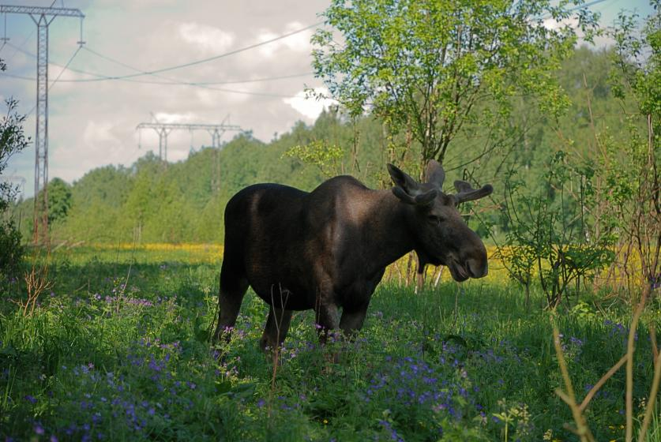 | ПОЛОЖЕНИЕ  11 этапа  Фестиваля лыжероллерных дисциплин, посвященного празднованию  Дня города Москвы  5 сентября 2015 года  НП «Лосиный Остров»  (Регистрация на пересечение Бумажной просеки и улицы Лосиноостровская)

ВНИМАНИЕ! Старт смещен на час раньше (в 10.00), в связи с большой посещаемостью в дневные часы территории парка гуляющими.

- Цели и задачи
- укрепление здоровья и пропаганда здорового образа жизни;
- привлечение молодежи к регулярным занятиям лыжными гонками (лыжероллерами)
- выявление сильнейших лыжников округа;
- повышение спортивного мастерства;
Соревнования являются личными и проводятся по действующим правилам соревнований по лыжным гонкам.
- Руководство организацией и проведением соревнований
Общее руководство подготовкой и проведением соревнований осуществляется Федерацией лыжных гонок города Москвы.
Непосредственное руководство проведением соревнований возлагается на главную судейскую коллегию соревнований. Состав главной судейской коллегии утверждается Федерацией лыжных гонок города Москвы.
- Сроки и место проведения соревнований
№  п/п | Наименование спортивного соревнования | Сроки проведения | Место  проведения,  контактная информация | Программа | Участники
1 | Фестиваль лыжероллерных дисциплин- 11 этап, посвященный празднованию Дня города Москвы | 05  сентября  2015 г. | ВАО города Москвы, парк Лосиный остров, пересечение Бумажной просеки и улицы Лосиноостровская | Повторная гонка  Длина дистанции одного повторения – 3000 м | ДМ 1, ДД 1, ДМ 2, ДД 2, Ю мл, Д мл, Ю ср, Д ср, Ю ст, Д ст, МЮ, ЖЮ, М0, Ж0, М1, Ж1, М2, Ж2, М3, М4

- Требования к участникам соревнований и условия их допуска

- №  № п/п | Сокращенное наименование группы | Полное  наименование группы | Год рождения | Дистанция
1 | ДМ 1, ДД 1 | дети-мальчики, девочки первой группы | 2005 г.р. и мл. | 3 км
2 | ДМ 2, ДД 2 | дети-мальчики, девочки второй группы | 2003-2004 г.р. | 3 км
3 | Ю мл, Д мл | юноши, девушки младшего возраста | 2001-2002 г.р. | 6 км/3 км
4 | Ю ср, Д ср | юноши, девушки среднего возраста | 1999-2000 г.р. | 6 км/3 км
5 | Ю ст, Д ст | юноши, девушки старшего возраста | 1997-1998 г.р. | 9 км/6 км
6 | МЮ, ЖЮ | юниоры, юниорки | 1995- 1996 г.р. | 12 км/9 км
7 | М0, Ж0 | мужчины, женщины основного возраста | 1994 -1975 г.р. | 12 км/9 км
8 | М1, Ж1 | мужчины, женщины первой возрастной гр. | 1974 - 1965г.р. | 12 км/9 км
9 | М2 | мужчины второй возрастной группы | 1964 -1955 г.р. | 12 км
10 | Ж2 | женщины второй возрастной группы | 1963 г.р. и ст. | 6 км
11 | М3 | мужчины третьей возрастной группы | 1954 -1945 г.р. | 9 км
12 | М4 | мужчины четвертой возрастной гр. | 1944 и старше | 6 км

- Программа соревнований

Длина дистанции одного повторения – 3000 м
М, М1, МЮ, М2 – 4 повторения
ЮСТ, Ж, М3, Ж1, ЖЮ – 3 повторения
ЮСР, ДСТ, ЮМЛ, Ж2, М4 – 2 повторения
ДСР, ДМЛ, ДМ 2, ДД 2, ДМ 1, ДД 1– 1 повторение
8.00 до 9.30 - Регистрация участников
9.40 - Официальное открытие соревнований, ВЫДАЧА НОМЕРОВ
10.00 - Старт раздельный через 15 секунд.

- Старт 1-го участника ВТОРОГО забега – через 15 минут после старта последнего участника ПЕРВОГО забега.
- Старт 1-го участника ТРЕТЬЕГО забега – через 10 минут после старта последнего участника ВТОРОГО забега.
- Старт 1-го участника ЧЕТВЕРТОГО забега – через 15 минут после старта последнего участника ТРЕТЬЕГО забега.

НАГРАЖДЕНИЕ! Сразу после финиша и подведения итогов в подгруппах.

- Определение победителей
Определение победителей производится в соответствии с действующими или упрощёнными правилами соревнований на усмотрение судейской коллегии.
- Награждение
Спортсмены, занявшие призовые места в каждой возрастной группе награждаются медалями, дипломами и ценными призами
- Заявка
Мы приглашаем Вас заполнить регистрационную форму 11 этапа Фестиваля лыжероллерных дисциплин посвященный празднованию дня города Москвы.
Чтобы заполнить форму, посетите:
https://docs.google.com/forms/d/1znFTLlNsJ_P5fyA9Dv70dEIxP5PlDFMTwQ2zhbg9uO8/viewform?c=0&w=1&usp=mail_form_link
Или заявку можно подать по электронной почте: artamonova1@gmail.com
Телефоны для справок:
т/ф - 8-499-166-48-99, 8-916-636-37-10 Ирина; 8 -916-730-86-20 Татьяна
- Стартовый взнос:
500 рублей для групп МЮ, ЖЮ, М, Ж, М1, Ж1, М2, М3.
100 рублей для групп Ж2, М4, ЮСТ, ДСТ, ЮСР, ДСР, ЮМЛ, ДМЛ, ДМ 2, ДД 2, ДМ 1, ДД 1

Проезд к месту проведения соревнований: от станции метро Улица Подбельского, далее маршрутка 335м, 75м, автобусы 75, 822 до остановки «Лосиноостровская улица», далее к входу в больницу ОАО РЖД им. Семашко (на Бумажном просеке), Лосиноостровская улица дом 43
Для уточнения проезда – телефон: 8-916-782-07-57 Андрей

